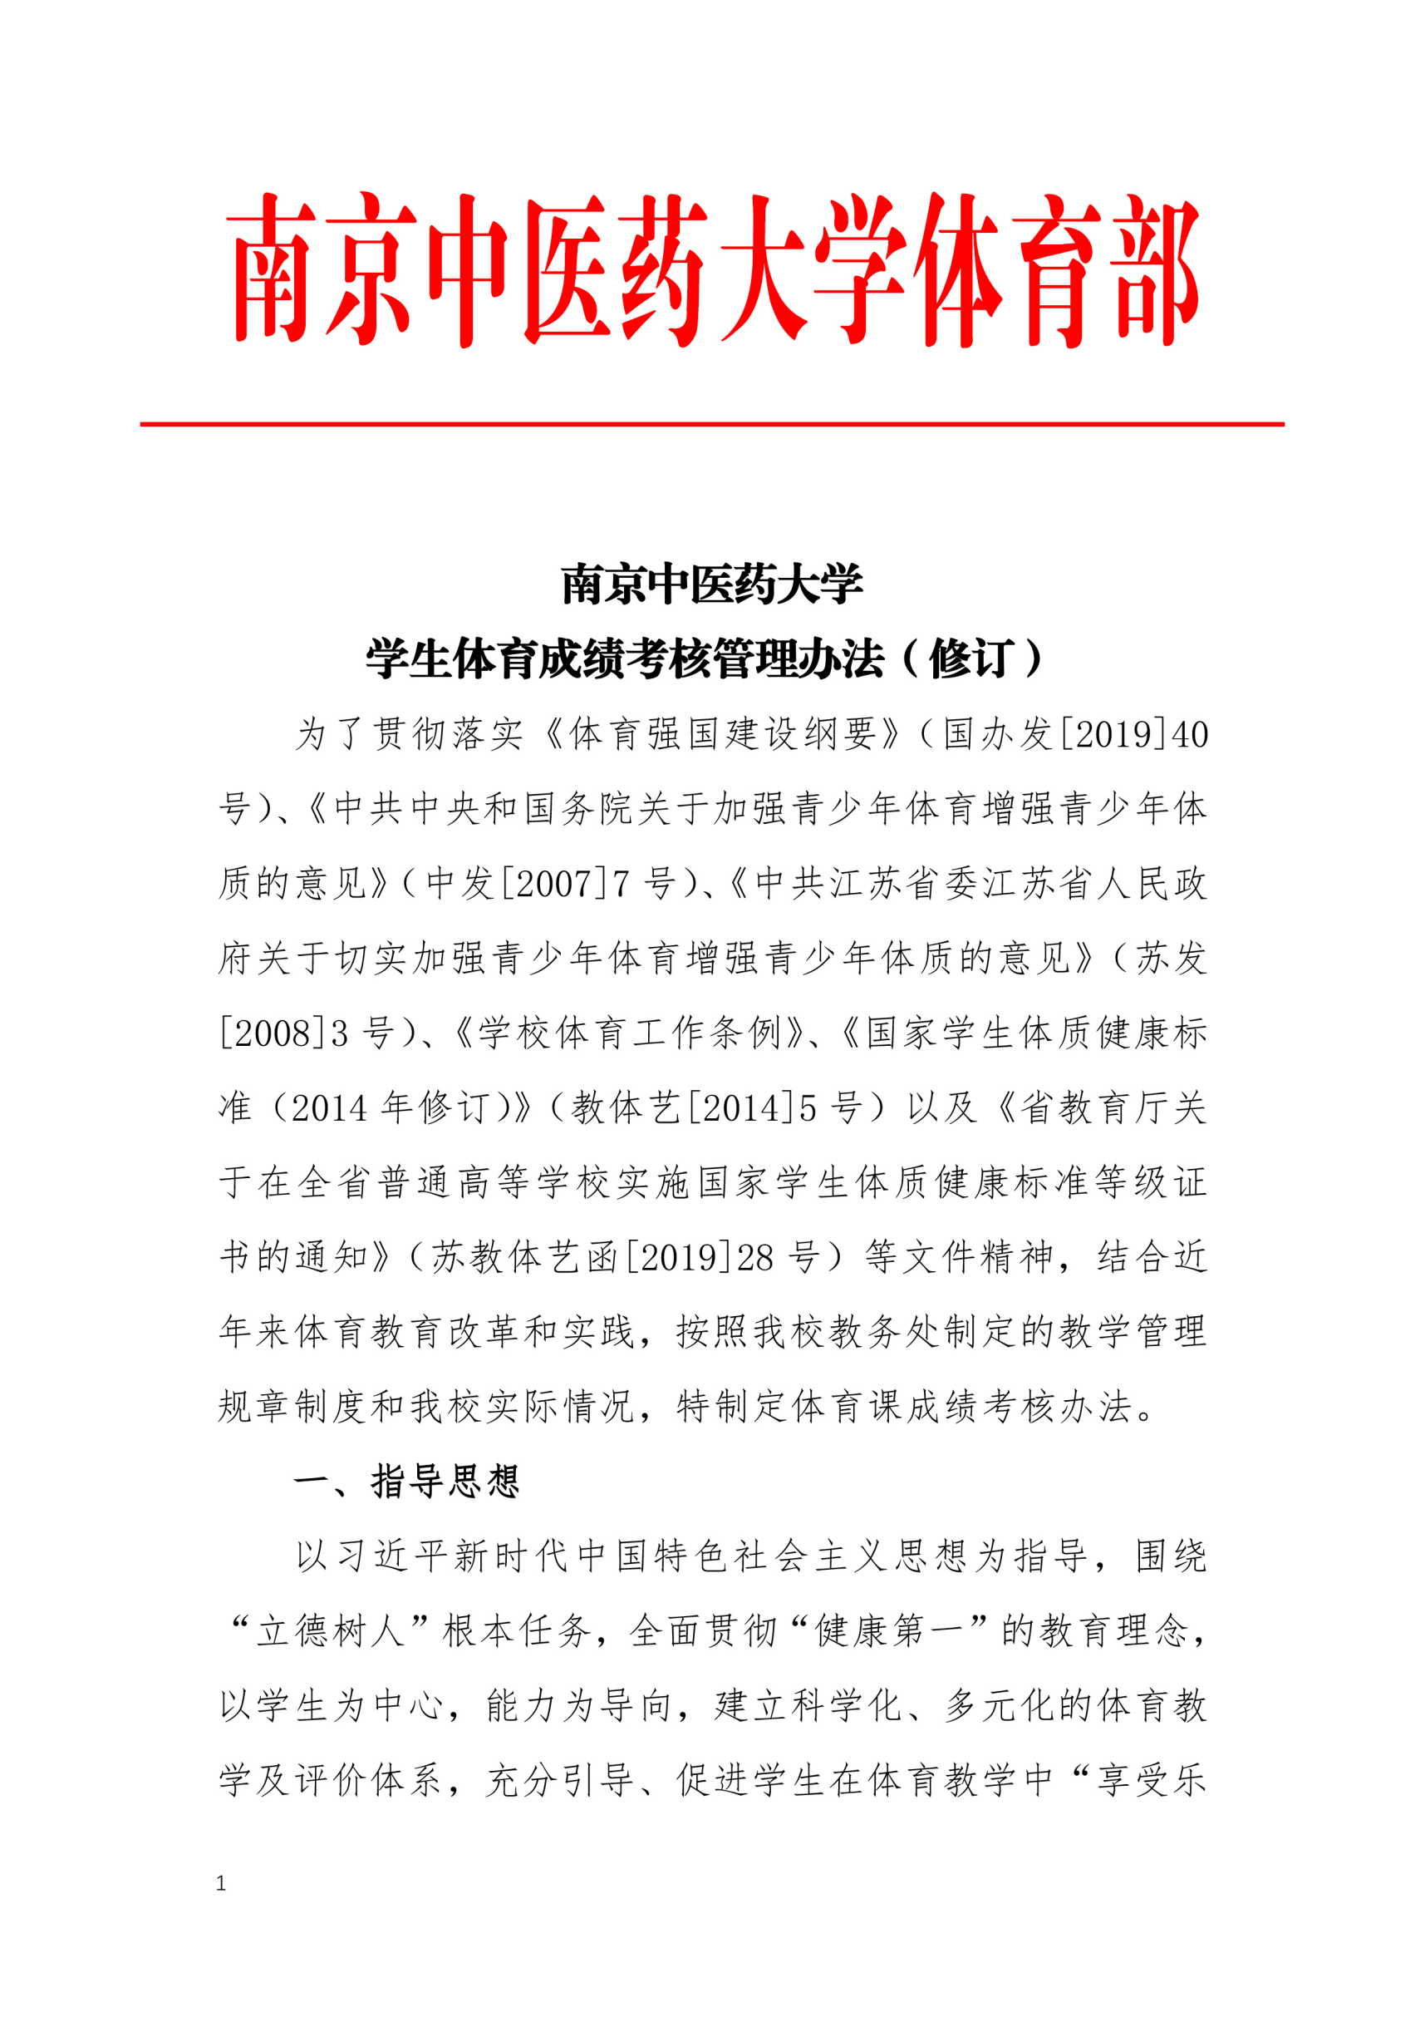

南中医体育部【2025】3号



**南京中医药大学**

**学生体育成绩考核管理办法（修订）**

为了贯彻落实《体育强国建设纲要》（国办发[2019]40号）、《中共中央和国务院关于加强青少年体育增强青少年体质的意见》（中发[2007]7 号）、《中共江苏省委江苏省人民政府关于切实加强青少年体育增强青少年体质的意见》（苏发[2008]3 号）、《学校体育工作条例》、《国家学生体质健康标准（2014 年修订）》（教体艺[2014]5 号）以及《省教育厅关于在全省普通高等学校实施国家学生体质健康标准等级证书的通知》（苏教体艺函[2019]28 号）等文件精神，结合近来体育教育改革和实践，按照我校教务处制定的教学管理规章制度和我校实际情况，特制定体育课成绩考核办法。

**一、指导思想**

以习近平新时代中国特色社会主义思想为指导，围绕“立德树人”根本任务，全面贯彻“健康第一”的教育理念，以学生为中心，能力为导向，建立科学化、多元化的体育教学及评价体系，充分引导、促进学生在体育教学中“享受乐趣、增强体质、健全人格、锤炼意志”。

**二、体育课程设置**

**（一）整体安排**

体育教学注重与专业特点相结合，以民族传统体育教学为特色，采取俱乐部制的教学形式（学生自主选择上课时间、自主选择上课内容、自主选择任课教师）。根据我校课程设置规定，本科一、二年级开设体育课程，学生必须在本科一、二年级的两学年中连续修完 144 学时的体育课程，考试合格可获得 4 学分。

**（二）退役士兵**

根据《退役士兵安置条例》（国务院令[2011]608号），退役士兵入学后或者复学期间可以免修公共体育课程，由学生提供相关证明材料，直接获得学分，认定相应体育课成绩为良好，体测成绩为优秀。

**（三）体育课程教学内容、上课时间及学时、学分分配。**

**体育Ⅰ** 教学内容：基础体育课程

上课时段：第一学期

学时：36 学时 学分：1 学分

**体育Ⅱ** 教学内容：二十四式太极拳课程

上课时段：第二学期

学时：36 学时 学分：1 学分

**体育Ⅲ** 教学内容：体育选项课程

上课时段：第三学期

学时：36 学时 学分：1 学分

**体育Ⅳ** 教学内容：体育选项课程

上课时段：第四学期

学时：36 学时 学分：1 学分

**（四）康复保健体育课程**

1、开课对象：因身体因素不能参加学生体质健康测试，或因部分身体异常、特型和病、残、弱及个别高龄等因素无法完成“心肺功能考核”的学生；

2、开课时间：本科一年级，第一学期；

3、开课内容：开设以指导康复、保健为主的八段锦、易筋经、太极推手、八法五步等传统健身功法课程；

4、开课方式：以线下教学为主，辅助线上指导性自学；

5、考核方式：以考查学生掌握传统功法熟练程度为主，考核成绩只分及格与不及格，考核及格者按 60 分计算；

6、申请方式：学生须持由三级及以上医疗机构开具的相关医学证明，本人申请，经所在学院批准，开学 2 周内到体育部教学秘书处办理审核、确认手续，统一安排康复保健体育课程。

**（五）根据我校场地条件、教师配备及选课方法，共开设下列项目**（见下表）。

**体育选项课程及授课对象性别表**

|  |  |  |  |  |  |
| --- | --- | --- | --- | --- | --- |
| **序号** | **课程项目** | **授课对象性别** | **序号** | **课程项目** | **授课对象性别** |
| **1** | 基础体育 | 男、女 | **15** | 瑜伽 | 男、女 |
| **2** | 二十四式太极拳 | 男、女 | **16** | 康复保健体育 | 男、女 |
| **3** | 三十二式太极剑 | 男、女 | **17** | 艺术体操 | 女 |
| **4** | 网球 | 男、女 | **18** | 排舞 | 男、女 |
| **5** | 羽毛球 | 男、女 | **19** | 太极推手 | 男、女 |
| **6** | 乒乓球 | 男、女 | **20** | 足球 | 男、女 |
| **7** | 体育舞蹈 | 男、女 | **21** | 排球 | 男、女 |
| **8** | 彩带龙 | 男、女 | **22** | 传统健身功法 | 男、女 |
| **9** | 健美操 | 男、女 | **23** | 太极扇 | 男、女 |
| **10** | 健美健身 | 男、女 | **24** | 初级棍术 | 男、女 |
| **11** | 女子防身术 | 女 | **25** | 三路长拳 | 男、女 |
| **12** | 跆拳道 | 男、女 | **26** | 气排球 | 男、女 |
| **13** | 武术散打 | 男、女 | **27** | 篮球 | 男、女 |
| **14** | 形体训练 | 男、女 | **28** | 普拉提 | 男、女 |

**三、学生体育课程选课规定**

**（一）本科生体育课程为必修课程**

学生必须在第一至第四学期中完成：基础体育课程 36 学时为 1 学分；二十四式太极拳课程 36 学时为 1 学分；体育选项课程 72 学时，共 2 学分。

学生应按要求连续学习，修满4个学分方可毕业。

上课时间：周一至周六

上课节次：

具体时间（仙林校区）

1、2小节 8：20—— 9：50

4、5小节 10：50——12：20

6、7小节 14：00——15：30

8、9小节 15：40——17：10

10、11小节 17：10——18：30

具体时间（泰州校区）

1、2小节 8：00—— 9：30

4、5小节 10：30——12：00

6、7小节 14：00——15：30

8、9小节 15：40——17：10

**（二）选课**

体育选课采用教务新系统，选课、调课等事项按照学校教务处相关规定统一执行。

**（三）重修**

学生须按照教务处的重修通知办理重修报名手续。体育成绩及格者不允许重修，即体育课不允许复修。

**（四）在第二、三、四学期中，如部分因个别身体异常、特型和病、残、弱及高龄的学生，可选修体育Ⅱ、体育Ⅲ、体育Ⅳ中传统健身功法课程。如遇传统健身功法课程选修人数已满，无法进行线上选修时，可在开学后一周内，提交书面申请，进行线下申请，由体育部教学秘书将申请学生添加至相应课程班级。**

**（五）学生在第一学期可以自主选择上课班级，学习基础体育课程；学生在第二学期可以自主选择上课班级，学习二十四式太极拳；在第三、四学期体育选项课程中，学生可自主选择上课班级、项目和老师。每个学生在两学期内不得重复选择同一个体育项目。**

**（六）体育课程原则上按学期计划安排，学生选（调）课时间按教务处当年规定执行。**

**（七）申请康复保健课程的学生不参加当期的体育选课。**

**（八）基础体育、二十四式太极拳是我校本科生体育必修课程，学生必须在第一、二学期选择基础体育、二十四式太极拳体育课程。**

**（九）体育部不接受期中退课申请，如因身体病、伤等因素，可申请该学期课程缓考。**

**四、体育课程考核与评价**

**（一）课程考核：课程考核注重过程性、形成性和多元性评价。**

**1.体育课程考核内容和权重 **

学习态度及考勤 10%，课外锻炼 10%，期末综合体质考核80%。心肺功能及专项技术考核作为期末综合体质考核内容，统一计分。其中心肺功能考核占期末综合成绩的 37%，专项技术考核占期末综合成绩的63%。

**2.专项技术考核标准见《体育专项课程教学大纲》。**

**3.学生学习态度考勤评分标准**

学生选课学期内无故缺课超过三分之一者，不能评定成绩，不能获得学分。无故旷课者，每旷课一次在体育课程考试成绩中扣5分。无故迟到或早退一次在体育课考试成绩中扣1分，累计3次迟到或早退，算一次旷课。

**4.课外锻炼**

课外45次思博特小程序打卡锻炼，如缺少一次打卡锻炼，则该项成绩为0分。

**5.心肺功能考核**

正常情况下是执行“12分钟跑”考核方案，满分30分。如学生因为身体原因（疾病、损伤、肥胖等）无法进行12分钟跑，可选择“划船机”进行有氧练习替代考核，但满分只计25分。具体方案 如下：

**（1）12分钟跑考核方案：**

女生12分钟跑达到1900米得满分30分，每延时30秒扣5分；

男生12分钟跑达到2100米得满分30分，每延时30秒扣5分。

**（2）替代方案：“划船机”测功仪记分方案**

女生11分钟“划船”达2000米得满分25分，每超出20秒，扣2分；

男生10分钟“划船”达2000米得满分25分，每超出20秒，扣2分。

**6.体育课程成绩**

体育课成绩按百分制计算；

康复保健体育课程以功法技能考核为主，按百分制计算。

**7.学生在校期间必须完成如下内容的考核**

（1）基础体育课程、二十四式太极拳课程

（2）体育选项课程

（3）学生体质健康标准测试（每年）

**（二）课程评价**

**1.评价内容**

（1）出勤：同上

（2）体能：12分钟跑或替代方案

（3）过程：45次自主锻炼

（4）技能：在体育课中进行技能考核，方法、标准参照《体育专项课程教学大纲》。

**2.评价方式**

过程性评价、形成性评价、终结性评价

**五、体育理论课程教材纲要与安排**

**（一）民族传统体育理论课教学内容安排**

1.民族传统体育的概念和内容

2.民族传统体育的产生和发展

3.民族传统体育的特点和功能

4.开设民族传统体育课的意义和作用

5.民族传统体育的学习步骤和练习方法

6.民族传统体育动作图解的看与学

**（二）专项理论课教学内容安排**

1.专项的简介、简史与发展

2.专项的特点与作用

3.专项的技术与战术或内容与分类

4.专项比赛的规则与裁判法

5.专项比赛的观赏

**六、奖励办法**

参加校运动队的正式队员，体育课免考（不免修），由任课教师根据其比赛成绩认定其每学期体育课成绩为良好及以上，体测按正常要求进行。

**七、关于体育课重修等事项补充管理办法**

**（一）重修管理**

1.报名时间

根据教务处全校重修工作安排。

2.重修课程

学生根据当期开设的体育课程选择，可选“跟班”或“自学”形式。

3.报名条件

必须为体育课成绩不及格的学生，不允许刷分重修，即体育课不允许复修。

4.报名方法

学生登录新教务系统进行重修报名。

**（二）康复保健体育课管理**

1.标准界定

根据新版《教学大纲》要求，康复保健体育课学生为身体异常、特型和病、残、弱及个别高龄等特殊群体（大一新生），具体由体育部以35人为上限、按申请材料审核安排。申请康复保健课程的学生不参加当期的体育选课。

2.申请材料

必须提供以下2项申请材料：

(1)学生本人书面申请书：写明本人基本信息、伤病情况、申请上康复保健课。（经学生所在学院和校医院签字、盖章）

(2)相关证明材料复印件：残疾证、三级及以上医院提供疾病诊断书。

3.时间界定

每学期开学初2周内完成。体育课正式上课2周后不予调换康复保健体育课。

正式上课2周后，其他体育班上的学生由于突发身体状况确实无法继续上课考核的，出具三级及以上医院提供的疾病诊断书，给予该生缓考机会。

1. 其它未尽事宜解释权在校体育工作领导小组。
2. 本办法自2024-2025学年第二学期起开始执行。

**体育部**

**2025年4月15日**